《人工智能软件开发与实践》

（ 2023学年 秋季 学期）

作

业

报

告

学 号：
姓 名：
班 级： 21R0361
任课教师： 朱聪慧

作业报告
实验名称： 使用Bert基于Textcnn的文本分类
成绩：
实验类别：验证/综合型实验 实验要求：1人1组 时间：

￣￣￣￣￣￣￣￣￣￣￣￣￣￣￣￣￣￣￣￣￣￣￣￣￣￣￣￣￣￣￣￣￣￣
- 实验目的

基于pytorch，使用Bert（动态磁向量），实现TextCNN的结构框架，并完成一个文本多分类的任务。

- 实验要求

需要了解的知识点：
- 文本进行特征表示：基于词向量的方法
- 使用Bert预训练的动态磁向量进行初始化，输出不同上下文apple对应的词向量。
- 使用Bert代替实验8中的glove部分，尝试微调，记录当前实验环境下，一个batch的训练时间。（时间太长，不用完全等模型收敛，记录后强制结束即可）。
- Fix Bert参数，使用实验8的数据和代码，尝试finetune，记录封闭测试和开发测试结果。
Bert原理图
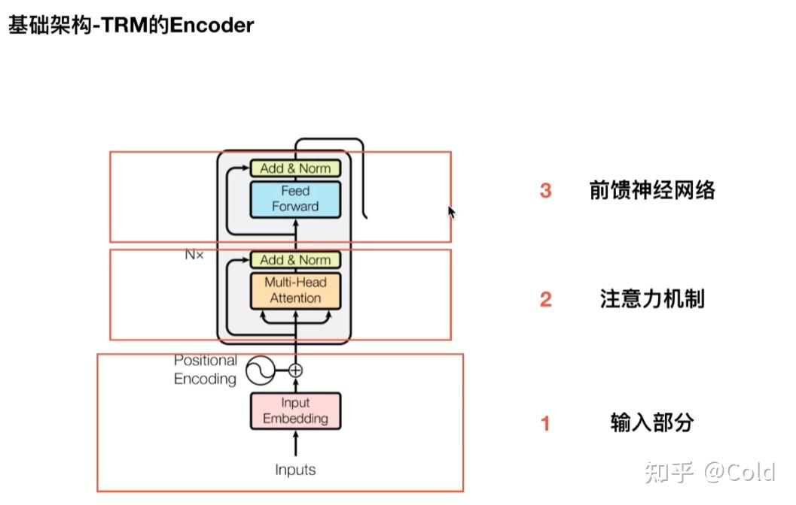
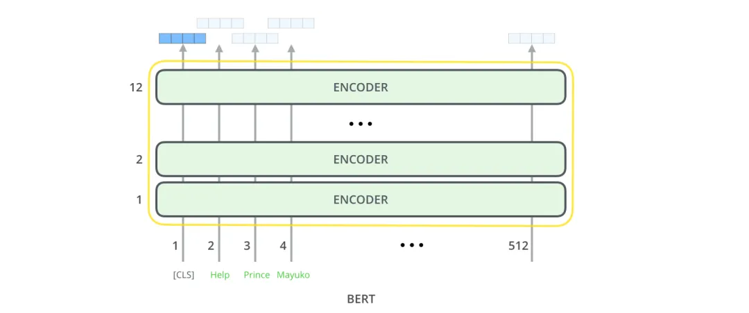

- 实验内容
1.实验：bert 基本使用

- 装载英文bert tokenizer 和 bert-base-cased模型
- 用Bert为句子”Apple company does not sell the apple.”编码
- 输出句子转化后的ID
- 分别输出句子编码后单词‘CLS’,‘Apple’,‘apple’和‘SEP’,四个词对应的编码
- 分别计算‘Apple’和‘apple’，‘CLS’和‘Apple’,‘CLS’和‘SEP’之间的距离
- 输入句子“I have a [MASK] named Charlie.”，重新加载BertForMaskedLM模型，通过bert 预测[mask] 位置最可能的单词
- 输入句子“I have a cat.”，重新加载BertForNextSentencePrediction模型，通过bert 预测下一句，并将下一句最有可能的结果输出。

- 使用的算法名称（若无，可以不填）

- 程序源码
实验1：将能产生第六部分结果的程序语句写在下面

# 6. 输入句子“I have a [MASK] named Charlie.”，重新加载BertForMaskedLM模型，通过bert 预测[mask] 位置最可能的单词
masked_sentence = "I have a [MASK] named Charlie."
masked_inputs = tokenizer(masked_sentence, return_tensors='pt')
masked_model = BertForMaskedLM.from_pretrained('bert-base-cased')
masked_outputs = masked_model(**masked_inputs).logits
predicted_index = torch.argmax(masked_outputs[0, masked_inputs['input_ids'][0] == tokenizer.mask_token_id])
predicted_token = tokenizer.convert_ids_to_tokens([predicted_index])[0]
print(predicted_token)
# dog

- 程序运行结果（将程序运行结果的截图拷贝至此处，或者填写实验结果）
实验1输出：
1、句子切分token列表
2、句子转化ID列表
3、从ID列表还原切分列表
4、‘CLS’,‘Apple’,‘apple’和‘SEP’四个词的编码
5、‘Apple’和‘apple’，‘CLS’和‘Apple’,‘CLS’和‘SEP’之间的距离
6、 输入句子“I have a [MASK] named Charlie.”，通过bert 预测[mask] 位置最可能的单词。
7、 输入句子“I have a cat.”，通过bert 预测下一句。
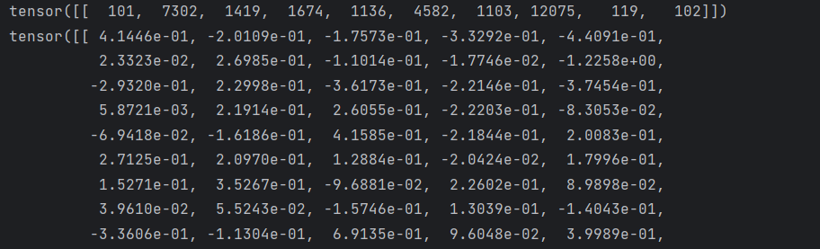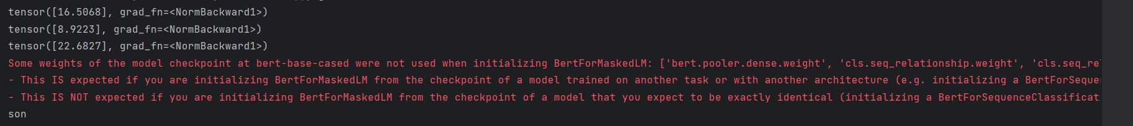
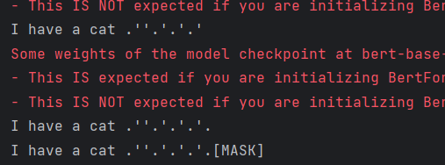

七、心得体会和遇到的困难
实验任务7总是无法实现理想输出，总是容易输出如.或者’之类的符号，在我看来可能是因为模型没有足够的上下文来预测下一个单词。如果没有限定句子输入，我觉得可以尝试增加输入句子的长度，以便模型有更多的上下文来预测下一个单词。此外，也可以尝试使用更大的BERT模型，例如BERT-large，以获得更好的性能。

